******MEVA a.s.**

**Roudnice n. L.**

Toto je AKTUÁLNÍ návod PLATnÝ OD 2018/10.

Řiďte se pokyny v tomto návodu!

Uvnitř balení je i předchozí (neplatný) návod.

**Návod k obsluze**

Víceúčelový vařidlový hořák TRIGLAV typ GS18001 (CA-GB16)

Důležité

Pečlivě si přečtěte tento návod k obsluze, abyste se dobře seznámili se spotřebičem před jeho připojením k lahvi na plyn. Tento návod uschovejte pro příští použití!

Použití

Tento propan-butanový víceúčelový vařidlový hořák TRIGLAV (dále jen vařič) je určen k provozu ve venkovním prostředí k ohřevu nádob s kapalinami nebo potravinami. Vařič je vhodný pro zemědělce (např. domácí zabijačky, příprava krmiv), stavebníky, silničáře apod.

Kategorie spotřebiče, připojovací přetlak a druh paliva pro jednotlivé země jsou uvedeny v kapitole Technická data.

Pro Českou republiku platí, že tento spotřebič se používá pouze s LPG lahví plněnou směsí butanu-propanu, s obsahem 5 nebo 10 kg (s provozním tlakem do 1,7 MPa). Pokus o připojení jiných typů lahví na plyn může být nebezpečný!

Vařič se připojuje k 5 nebo 10 kg  LPG lahvi přes regulátor a spojovací hadici o délce 1 m.

Tlaková lahev je plněna letní (60 % B, 40 % P) nebo zimní (40 % B, 60 % P) směsí butanu-propanu (LPG event. PB), které můžou být označené i jako směs B (značení dle ADR). Obě směsi jsou použitelné, mají však mírně odlišné fyzikální vlastnosti.

Pro jiné druhy paliv spotřebič nelze použít ani provést přestavbu spotřebiče!

V obchodech se LPG lahve prodávají prázdné, jejich naplnění Vám výměnným způsobem zajistí označené prodejní místo nebo distributor tlakových lahví. Při každé výměně LPG lahve si vyžádejte informace pro její bezpečné skladování a používání!

*LPG (Liquefied Petroleum Gas) - zkapalněný uhlovodíkový plyn*

*10 mbar = 1 kPa*

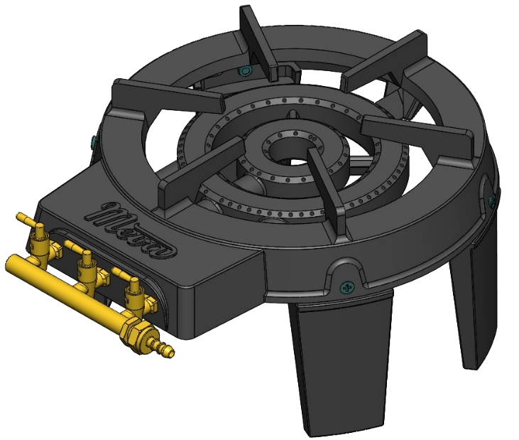

malý hořák (🞸)

velký hořák -

pravá polovina

(🞸🞸🞸)

🞸

🞸🞸

🞸

🞸🞸🞸

🞸

vstupní trn ventilů vařiče

velký hořák - levá polovina (🞸🞸)

Popis

Příslušenství

Příslušenství dodávané k vařiči (pouze pro země určení CZ a SK):

- 1 ks spojovací hadice typ NP01022 (délka 1 m)

- 2 ks hadicová spona typ IM905

- 1 ks regulátor typ NP01008 (pevně nastavený provozní tlak 30 mbar; výstupní trn)

- Veškeré příslušenství lze objednat u výrobce/dovozce (Meva a.s., tel.: +420 416 823 292, 299, www.meva.eu) nebo u jeho obchodních partnerů.

Technická data

|  |  |  |  |  |  |
| --- | --- | --- | --- | --- | --- |
| Země určení  [Dest.] | Kategorie [Kat. / Cat.] | Připojovací přetlak  [p] | Druh paliva  [Gas] | Celkový jmenovitý tepelný příkon  [∑ Qn] | Celková spotřeba  [∑ M] |
| CZ, SK, BG | I3B/P(30) | 28 ÷ 30 mbar | G30  (propan, butan nebo jejich směsi) | 9 kW | 655 g/h |
| CZ, SK, FR, GB | I3+(28-30/37) | 28 ÷ 30 mbar (butan)  37 mbar (propan) | G30  (propan nebo butan) |
| PL | I3B/P(37) | 37 mbar | G30  (propan, butan nebo jejich směsi) | 9,8 kW | 705 g/h |

|  |  |
| --- | --- |
| Zdroj .................................................................................................... | 5 nebo 10 kg LPG lahev |
| Průměr trysky (malý hořák) ................................................................. | ∅ 0,85 mm (označení č. 8.5) |
| Průměr trysky (velký hořák - levá i pravá polovina) ........................... | ∅ 0,90 mm (označení č. 0.9) |
| Rozměry (š x h x v) .............................................................................. | 315 x 415 x 195 mm |
| Hmotnost vařiče ................................................................................... | 7 kg |
| Povolený min. průměr varné nádoby ................................................... | ∅ 200 mm |
| Povolený max. průměr varné nádoby .................................................. | ∅ 350 mm |
| Maximální garantovaná nosnost .......................................................... | 50 kg |

Podmínky pro provoz vařiče

- **Používat pouze ve venkovním prostředí!**

- Vařič při provozu spotřebovává kyslík a v nevětraných uzavřených prostorech může být uživatel vážně ohrožen na životě z důvodu nedostatku kyslíku a zvýšené koncentrace CO!

Montáž vařiče

- Veškeré díly i spojovací materiál jsou součástí balení.

1) Položte těleso (A) vařiče vařidlovou mřížkou na pevnou vodorovnou podložku.

Pomocí 3 ks matic M10 (AA) připevněte ovládací ventily vařiče (C) k tělesu vařiče (A).

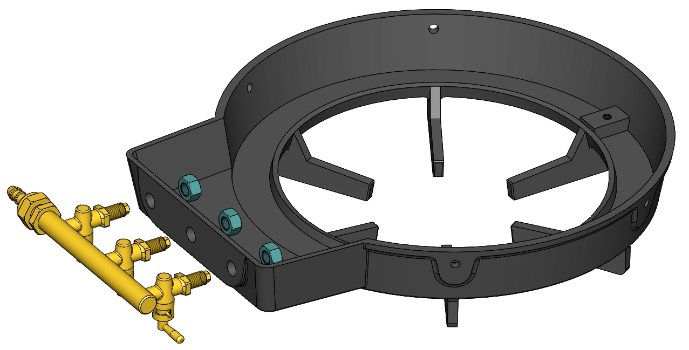

A

vařidlová mřížka

C

AA

2) Nasaďte hořák (B) bočními otvory u trubek hořáků na matice (AA). Ustavte hořák do správné polohy a připevněte ho pomocí 1 ks šroubu M6 x 16 (BB) k tělesu vařiče (A).

Na 3 ks šroubů M8 x 30 (CC) našroubujte 3 ks matic M8 (DD) a našroubujte je do otvorů v trubkách hořáků (tyto šrouby slouží k regulaci a matice k zajištění jejich polohy - viz Zapalování a zhášení).

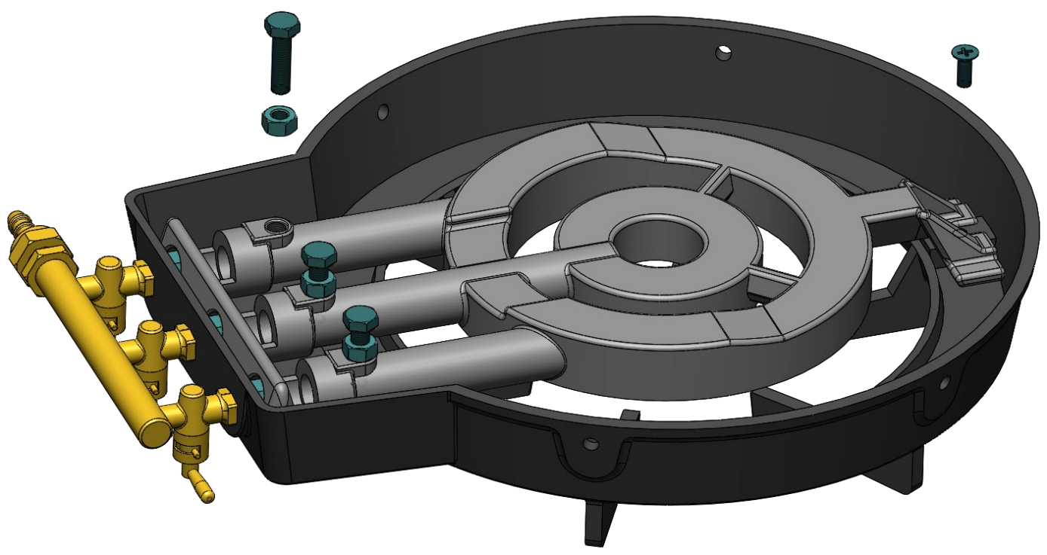

BB

CC

DD

AA

B

A

3) Pomocí 4 ks šroubů M6 x 20 (EE) a 4 ks matic M6 (FF) připevněte 4 nohy (D) k tělesu vařiče (A).

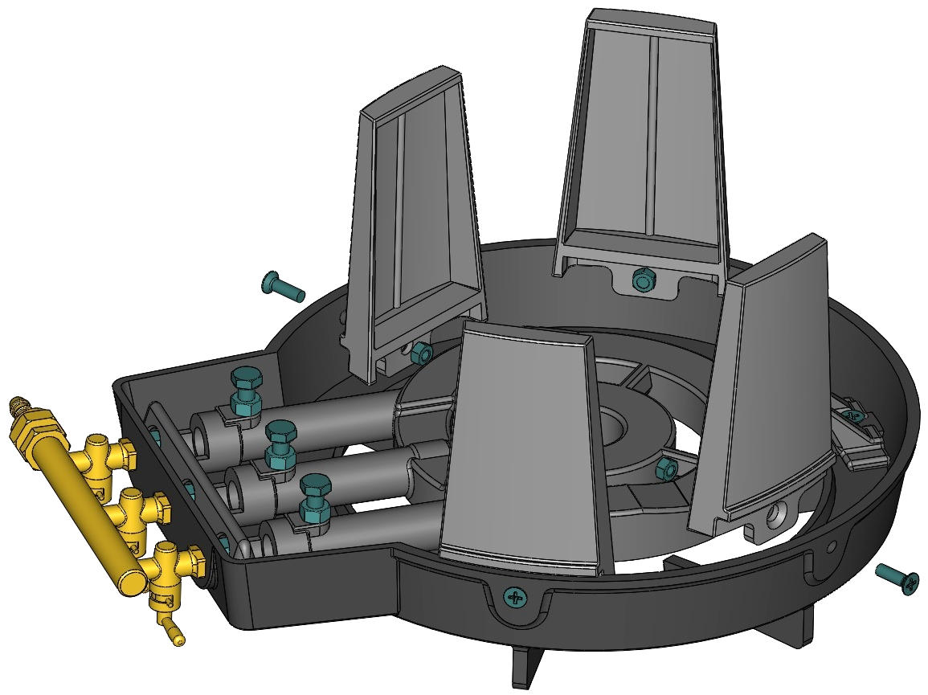

D

A

EE

EE

FF

FF

Připojení vařiče k LPG lahvi

- Před připojením k lahvi na plyn vždy zkontrolujte použití a dobrý stav všech těsnění.

- Před odšroubováním zátky z lahvového ventilu (levý závit) se přesvědčte, zda je hlavní uzávěr LPG lahve řádně dotažen v poloze zavřeno.

- Zkontrolujte připojovací závit lahvového ventilu, zda není znečištěn či zda není poškozený. Případné nečistoty odstraňte. Pokud je poškozen závit nesmí být spotřebič připojen k LPG lahvi. Poškozenou lahev vyměňte za bezvadnou.

- Na boční šroubení lahvového ventilu (5) našroubujte otáčením doleva regulátor (4) s bezvadným pryžovým těsněním uvnitř převlečné matice, a řádně dotáhněte.

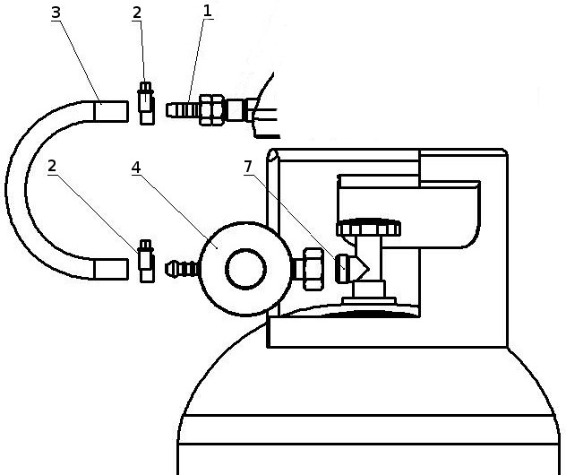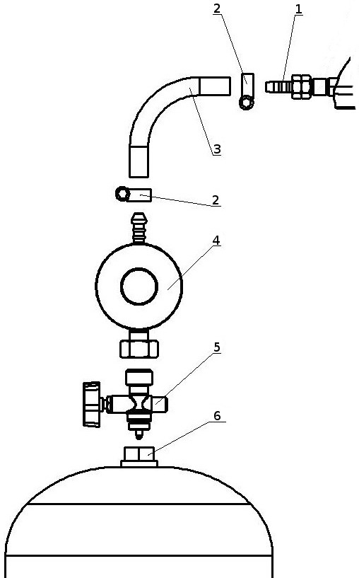

- Na oba konce spojovací hadice (3) navlékněte hadicové spony (2). Jeden konec spojovací hadice nasuňte na trn regulátoru (4) a dotáhněte hadicovou sponou. Druhý konec spojovací hadice nasuňte na vstupní trn ventilů vařiče (1) a dotáhněte hadicovou sponou.

- Při připojování vařiče musí být všechny ovládací ventily vařiče v uzavřené poloze. V případě, že nejsou, uzavřete je otočením páčky doprava na doraz.

- Po připojení vařiče k LPG lahvi proveďte kontrolu těsnosti (viz Kontrola těsnosti).

Zapalování a zhášení vařiče

- Vařič zapalujte bez varné nádoby na vařidlové mřížce!

- Před každým použitím doporučujeme zkontrolovat dotažení všech spojů, překontrolovat těsnost, použití a stav těsnění. Před každým použitím také zkontrolujte, zda nejsou znečistěny nebo ucpány otvory primárního vzduchu (vstupní otvory na trubkách hořáků).

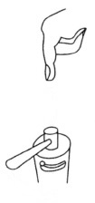

➀

➁

zarážka

- Po úspěšné kontrole těsnosti, pokud nedochází k úniku plynu, otevřete otáčením doleva (proti směru hodinových ručiček) knoflík lahvového ventilu, pokud již není otevřen po právě provedené kontrole těsnosti.

- Jako první vždy zapalujte malý hořák, který je ovládán prostředním ovládacím ventilem vařiče.

- Mírnou silou tak, aby nedošlo k převrácení vařiče, stlačte (①) čep páčky prostředního ovládacího ventilu vařiče (aby došlo k jeho uvolnění z bezpečnostní zarážky) a otočte páčku (②) doleva na doraz (proti směru hodinových ručiček), až uslyšíte slabé syčení proudícího plynu, současně s tím zápalkou (nebo jiným vhodným zapalovacím prostředkem) zapalte plyn u malého hořáku.

- Pokud nedojde k zapálení plamene malého hořáku do 30 sekund, uzavřete ventilem vařiče přívod paliva do hořáku a vyčkejte nejméně 5 minut, než provedete nový pokus o zapálení.

- Při zapalování levé a/nebo pravé poloviny velkého hořáku stlačte čep páčky příslušného ovládacího ventilu vařiče (levý ovládací ventil ovládá levou polovinu velkého hořáku / pravý ovládací ventil ovládá pravou polovinu velkého hořáku), otočte páčku doleva na doraz a vyčkejte, až dojde k automatickému zapálení plynu (v příslušné části velkého hořáku) od plamene malého hořáku.

(Pozn.: Nedojde-li k automatickému zapálení plamene, je možné ho zapálit mírným fouknutím do plamene malého hořáku směrem od malého hořáku k zapalované polovině velkého hořáku. Vždy dodržujte bezpečnou vzdálenost obličeje od vařiče!)

**POZOR**:

Při nedostatečném otevření ovládacího ventilu vařiče nebo při takřka prázdné LPG lahvi může při zapalování dojít k prošlehnutí plamene do trubky hořáku (směrem k trysce), což je nežádoucí jev.

Pokud při zapalování k prošlehnutí plamene do trubky hořáku dojde, postupujte následovně:

- Uzavřete příslušným ovládacím ventilem vařiče přívod plynu do hořáku.

- Nechte odvětrat zbytkový plyn z hořáku (min. 20 sekund).

- Zkontrolujte, zda je v LPG lahvi plyn a v případě potřeby ji vyměňte.

- Znovu zapalte vařič výše uvedeným postupem.

- Regulace plamene se provádí až po dostatečném zahřátí hořáků, nastavením páčky ovládacího ventilu do zvolené polohy.

- Při nastavování minimální intenzity hoření může dojít k nežádoucímu uhasnutí plamene. V tom případě okamžitě uzavřete přívod plynu a po dostatečném odvětrání (uniklo-li větší množství nespáleného paliva) opakujte postup pro zapálení.

- Plamen lze regulovat také pomocí šroubů na trubkách hořáků (na spodní straně). Tímto seřízením se změní množství vzduchu ve spalované směsi, což ovlivní účinnost spalování plynu. Nastavenou polohu šroubu zajistěte maticí.

- Seřízení provádějte až po zahřátí hořáků tj. minimálně po 2 min provozu a jen pokud je to nezbytně nutné.

- Při optimálním spalování je plamen zbarven do modrozelena.

- Během doby předehřívání nebo při pohybu spotřebičem může plyn hořet třepotavým plamenem. Doba předehřívání je cca 1 min.

- Po použití uzavřít přívod paliva na lahvi na plyn.

- Při zhášení nejdříve uzavřete lahvový ventil a nechte dohořet zbytek plynu ze spojovací hadice. Potom po uhasnutí plamene uzavřete ovládací ventily na vařiči (otočením páčky doprava na doraz/po směru hodinových ručiček - přesvědčte se, že čep páčky zapadl do bezpečnostní zarážky).

- Při dlouhodobém vypnutí vždy od vařiče odpojte lahev na plyn.

Pozn.: V případě uhasnutí plamene (např. při silném poryvu větru nebo při nastavování minimální intenzity hoření) okamžitě uzavřete lahvový ventil a ovládací ventily vařiče, aby nedošlo k úniku nespáleného paliva a jeho nebezpečnému nahromadění u spotřebiče!

Odpojení vařiče a výměna LPG lahve

- Otáčením knoflíku (doprava na doraz) uzavřete lahvový ventil a všechny ovládací ventily vařiče (otočením páčky doprava na doraz tak, aby čep páčky zapadl do bezpečnostní zarážky) a nechte vařič zcela vychladnout.

- Před odpojením spotřebiče od LPG lahve zkontrolujte, zda jsou hořáky zhasnuty.

- Odpojte od spotřebiče LPG lahev a zkontrolujte těsnost a neporušenost lahvového ventilu. Zjistíte-li závadu, předejte LPG lahev dodavateli plynu k výměně. Odpojenou lahev opatřete ochranou zátkou.

- Pokud vařič nebudete připojovat na jinou LPG lahev, uložte ho tak, aby bylo zabráněno jeho znečistění či mechanickému poškození.

- Pokud vařič nebudete připojovat na jinou LPG lahev, odpojte od něj i spojovací hadici a regulátor. Veškeré díly uložte tak, aby bylo zabráněno jejich znečistění či mechanickému poškození.

- Před připojením nové lahve na plyn ke spotřebiči zkontrolujte stav těsnění.

- Lahev na plyn vyměňujte ve venkovním prostředí, mimo jakéhokoli zdroje zapálení/vznícení, jako jsou otevřený oheň, zapalovací hořák, elektrické zapalovače, a mimo dosah jiných osob!

- Po připojení nové lahve proveďte kontrolu těsnosti (viz Kontrola těsnosti).

Kontrola těsnosti

- Otevřete lahvový ventil otočením knoflíku doleva a potřením pěnotvorným roztokem (např. mýdlovou vodou) zkontrolujte, neuniká-li plyn kolem spojů rozvodu plynu. Únik plynu se projeví tvorbou bublin v místě netěsnosti. Ovládací ventily vařiče zůstávají uzavřené!

- Pokud nebudete vařič po kontrole těsnosti ihned používat, uzavřete lahvový ventil.

- **Je zásadně zakázáno provádět kontrolu těsnosti pomocí otevřeného ohně!!!**

- Kontrolu těsnosti provádějte ve venkovním prostředí, mimo zdroje zapálení/vznícení a mimo dosah ostatních osob!

Únik plynu

- V případě úniku plynu (zápach plynu, hluk způsobený unikajícím plynem nebo tvorba bublin při kontrole těsnosti), zavřete lahvový ventil a ovládací ventily vařiče. Uhaste v blízkém okolí veškerý otevřený oheň a vypněte elektrické spotřebiče.

- Odpojte vařič od LPG lahve.

- Před dalším použitím je nutné spotřebič zkontrolovat a opravit. Pokud neodhalíte příčinu úniku, předejte spotřebič odbornému servisu.

- Pokud únik plynu nelze zastavit, přeneste LPG lahev ven, do otevřeného, dobře větraného prostoru a poraďte se s dodavatelem plynu.

- Dojde-li k úniku plynu v místnosti (při skladování), místnost řádně vyvětrejte.

Čištění a údržba

- Spotřebič udržujte v suchu a čistotě.

- Údržbu spotřebiče provádějte vždy v pravidelných intervalech, při sníženém výkonu, v případech většího znečistění a podle potřeby.

- Čistění a údržba se smí provádět pouze tehdy, je-li vařič vypnutý, zcela vychladlý a odpojený od LPG lahve.

- Čištění provádějte bez použití abrazivního prostředku. Nečistěte spotřebič hořlavými nebo korozivními čisticími prostředky. Pokud budou znečistěny otvory v hořáku, očistěte je kartáčkem.

- Vizuálně, popřípadě hmatem zkontrolujte stav spojovací hadice. V případě vydutí, prasklin, trhlin nebo jiného zhoršení stavu, je nutné ji ihned vyměnit za novou! Z bezpečnostních důvodů je vhodné, aby uživatel prováděl v pravidelných intervalech (nejméně jednou měsíčně a po každé výměně lahve na LPG) jednoduchou zkoušku těsnosti spojovací hadice a včasným odhalením netěsnosti předešel způsobení požáru v důsledku vzplanutí unikajícího plynu. Kontrola těsnosti hadice se může provádět např. postupným protažením celé délky hadice v nádobě s vodou za současného sledování případného úniku plynu v podobě bublinek. Hadice musí být při zkoušce pod redukovaným tlakem z LPG lahve (otevřený lahvový ventil na LPG lahvi a uzavřené ovládací ventily vařiče).

- Pro bezporuchový a bezpečný chod doporučujeme na spotřebiči provádět pravidelnou servisní prohlídku (viz Servis). Zároveň je třeba vykonávat občasný dozor během provozu spotřebiče.

Servis

- Četnost kontrol se řídí platnou legislativou příslušné země, kde je spotřebič používán.

- Pro Českou republiku platí, že tento spotřebič není vyhrazeným plynovým zařízením dle Vyhlášky č. 21/1979 Sb. a nevztahuje se na něj povinnost pravidelného provádění revizí revizním technikem.

- Proveďte min. 1x za rok důkladnou prohlídku spotřebiče (vizuální prohlídka, čištění a údržba, zkouška těsnosti, přezkoušení funkčnosti spotřebiče) a min. 1x za 2 roky vyměňte veškeré těsnící prvky. Tyto činnosti musí být prováděny technicky zdatnou osobou. Neoprávněný zásah nekvalifikované osoby může být nebezpečný.

# Závady a jejich odstranění

- **Při odstraňování závad, u kterých se musí provádět demontáž a montáž jednotlivých dílů spotřebiče, je nutné ho vypnout, nechat zcela vychladnout a odpojit ho od LPG lahve!**

- Pokud se necítíte natolik technicky zdatní a některé činnosti uvedené v tomto návodu (odstraňování závad atd.) by Vám činily potíže, obraťte se na odborný servis - výrobce/dovozce (Meva a.s., tel.: +420 416 823 292, 299, www.meva.eu).

|  |  |
| --- | --- |
| **Závada** | **Odstranění závady** |
| 1. Po připojení vařiče k LPG lahvi je cítit unikající plyn. | 1. Zkontrolujte správné dotažení všech spojů. Pokud netěsnost přetrvává, zkontrolujte správné umístění a stav těsnění (těsnění v převlečné matici regulátoru). Dále zkontrolujte stav spojovací hadice. |
| 1. Hořák vařiče nelze zapálit nebo plamen zhasíná. | 1. Zkontrolujte stav naplnění tlakové LPG lahve. 2. Dále zkontrolujte stav trysky. Pokud je ucpaná tryska, zkuste ji pročistit zahnutým tenkým drátkem. V případě potřeby trysku vyšroubujte, pročistěte ji propichovací jehlou (tenkým drátkem) a vyperte ji v technickém benzínu. Nelze-li takto trysku pročistit, je nutné nahradit ji novou. Tryska musí mít označení - viz Technická data. |
| 1. Snížený výkon vařiče. | 1. Pracuje-li vařič dlouho bez přerušení, může dojít k rychlému poklesu tlaku v lahvi, který se projeví snížením výkonu a ojíněním povrchu lahve (tzv. "zamrznutí"). V takovém případě použijte druhou (náhradní) lahev a první lahev nechte teplotou okolí ohřát před dalším použitím. |
| 1. Znečistění překypěným jídlem. | 1. Přístupné části vařiče omyjte vodou. |

Skladování spotřebiče

- Odpojte od spotřebiče LPG lahev (viz Odpojení vařiče a výměna LPG lahve).

- Odpojenou lahev opatřete ochranou zátkou.

- Je zakázáno umisťovat a používat tlakové lahve s LPG (i vyprázdněné) v prostorech pod úrovní terénu. Skladování lahve na LPG musí být v souladu s platnými místními předpisy.

- Pokud je spotřebič připojen k tlakové LPG lahvi nesmí být uložen v prostoru pod úrovní terénu.

- Uložte spotřebič i veškeré další díly tak, aby bylo zabráněno jejich znečistění nebo poškození.

- Spotřebič musí být skladován v místnostech neobsahujících agresivní látky, při doporučené teplotě nejméně 10 C a s relativní vlhkostí vzduchu nejvýše 80 %.

Likvidace spotřebiče a obalu

- Pokud se rozhodnete pro likvidaci starého spotřebiče, ať už proto, že jste si zakoupili nový nebo proto, že se na starém vyskytla neopravitelná závada, odneste jej na místo k tomu určené (např. Sběr druhotných surovin, Sběrný dvůr apod.).

- Obal odložte na místo určené obcí k ukládání odpadu.

Bezpečnostní požadavky

- Před použitím spotřebiče přečíst návod!

- Vařič smí obsluhovat pouze způsobilá, dospělá osoba nad 18 let podle tohoto návodu! Při provozu vařiče musí obsluha dále respektovat všeobecné požárně bezpečnostní předpisy!

- Obsluha vařiče nesmí být v žádném případě svěřována dětem!

- Chraňte spotřebič před dětmi (při použití i skladování)!

- Před připojením k lahvi na plyn zkontrolovat použití a dobrý stav těsnění!

- Nepoužívat spotřebič, který je netěsný, poškozený nebo který pracuje nesprávně!

- Jestliže Váš spotřebič není těsný (zápach plynu), okamžitě jej přeneste do venkovního prostředí, do místa bez otevřeného ohně s dobrým větráním, kde lze zjistit a zastavit tento únik. Chcete-li provést kontrolu úniků Vašeho spotřebiče, provádějte to ve venkovním prostředí. Nesnažte se zjistit úniky pomocí otevřeného ohně, použijte pěnotvorný roztok!

- UPOZORNĚNÍ: přístupné části jsou při provozu a bezprostředně po něm velmi horké. Zamezte přístupu malých dětí ke spotřebiči!

- Při manipulaci s horkými součástmi (např. varná nádoba) doporučujeme používat ochranné rukavice!

- Používejte pouze varné nádoby s rovným dnem!

- Z důvodu stability vařiče umístěte varnou nádobu středem vždy nad střed hořáků a vařidlové mřížky!

- Vařič musí být provozován na pevném vodorovném povrchu!

- Při provozu je nutno vařič umístit na nehořlavou podložku a mít ho neustále pod dohledem! Používejte podložku, jejíž oteplení při provozu vařiče není vyšší než 50 °C!

- Nikdy nepoužívejte dva nebo více vařičů blízko sebe!

- Tento spotřebič musí být umísťován mimo dosah hořlavých materiálů! Z hlediska požární bezpečnosti musí být vařič umístěn nejméně 1,2 m od hořlavých materiálů a nejméně 7,6 m od hořlavých kapalin nebo par! Bezpečná vzdálenost vařiče od přilehlých povrchů (stěn) je minimálně 1,5 m!

- Připojená LPG lahev musí být při provozu umístěna minimálně 0,75 m od vařiče!

- Povrchová teplota LPG lahve nesmí překročit 40 °C a lahev nesmí být delší dobu vystavena přímému slunečnímu záření!

- Při použití úložného prostoru pro LPG lahev zabraňte zakrytí větracích otvorů tohoto prostoru!

- Je zakázán jakýkoliv přímý ohřev lahve s LPG pro zvýšení odpařovací mohutnosti kapalného plynu!

- Tlaková lahev se smí používat pouze ve svislé poloze!

- Po připojení spotřebiče k LPG lahvi se vyvarujte naklánění a obracení lahve!

- Používejte pouze dodaný nebo doporučený typ spojovací hadice schválený výrobcem nebo dovozcem spotřebiče nebo distributorem plynu! Spojovací hadice musí být při provozu zajištěna proti oděru a ožehnutí nebo jinému mechanickému poškození! Zabraňte zkroucení hadice!

- Regulátor a spojovací hadice musí být umístěny mimo cesty, kterými se chodí nebo tak, aby nemohly být poškozeny!

- Používejte hadice odpovídající normě EN 16436-1 nebo EN ISO 3821 nebo jiné určené pro hadice pro LPG o doporučené délce 1 m! Délka hadice nesmí převýšit 1,5 m! Stav hadice je nutné pravidelně kontrolovat a v případě potřeby ji vyměnit!

- Spojovací hadice nesmí být nastavována ani jinak upravována. Doba životnosti tlakové LPG hadice je z bezpečnostních důvodů 5 let od data výroby vyznačeného na hadici. Po uplynutí této doby, nebo v případě poškození, hadici vyměňte. Hadici vyměňte v jiném intervalu, pokud to vyžadují odlišné národní podmínky.

- Výměna hadice se musí provádět v předepsaných intervalech!

- Nikdy nepřipojujte ke spotřebiči tlakovou lahev bez regulátoru!

- Regulátor tlaku musí odpovídat normě EN 16129 a musí mít pevně nastavený výstupní tlak - viz Technická data. Při běžných podmínkách používání se z důvodu zajištění řádného provozu instalace doporučuje vyměnit toto zařízení do 10 let od data výroby! Tato doba však může být nahrazena národními předpisy nebo pravidly praxe, zohledňujícími provozní podmínky zabudovaných bezpečnostních zařízení a montážních schémat.

- Nepoužívejte vařič při silném větru!

- Je nutné zajistit dostatečný přívod spalovacího vzduchu a zároveň je nutné zabránit případnému nebezpečnému hromadění nespáleného paliva u spotřebiče! Propan, butan i jejich směsi jsou z fyzikálního hlediska těžší než vzduch a v případě samovolného úniku v důsledku netěsnosti klesají a hromadí se u země.

- Je zakázáno používat spotřebič v prostorách pod úrovní terénu!

- Během provozu spotřebičem nepohybovat! Před přemístěním spotřebiče uzavřete lahvový ventil i všechny ovládací ventily vařiče a nechte spotřebič zcela vychladnout nebo používejte ochranné rukavice při manipulaci s horkými součástmi!

- Tento spotřebič je určen pouze k ohřevu nádob s kapalinami nebo potravinami! Je zakázáno používat ho k jiným účelům (např. sušení oblečení, vytápění apod.)!

- Neupravujte spotřebič! Jakékoli úpravy spotřebiče mohou být nebezpečné! Části zajištěné výrobcem nebo jeho zástupcem nesmí uživatel měnit!

- Je zakázáno přestavovat spotřebič na jiný druh plynu!

Poznámka

Změny v technických údajích jsou vyhrazeny. Vyobrazení díky neustálému inovačnímu postupu jsou nezávazná. Tiskové chyby vyhrazeny.

Záruční podmínky

- Spotřebiteli se poskytuje záruka na správnou funkci výrobku a má nárok na bezplatnou opravu nebo výměnu součástí, které by se ukázaly v záruční době vadnými pro chybnou výrobu nebo skrytou vadu materiálu.

- Podmínkou pro uplatnění nároků ze záruky je předložení správně a čitelně vyplněného záručního listu, jenž musí být opatřen adresou prodejny, razítkem prodejce, podpisem prodávajícího a datem prodeje.

- Nároky na záruku zanikají, pokud nebyla záruka uplatněna v záruční době nebo při svévolných změnách původních zápisů v záručním listě.

- Záruka se nevztahuje na běžné provozní opotřebení, závady vzniklé úmyslným poškozením, hrubou nedbalostí při používání, nebo pokud provede kupující na výrobku úpravy nebo změny. Výrobce neodpovídá za škody způsobené neodborným zacházením či údržbou mimo rámec příslušného návodu k obsluze.

- Na změny považované za běžné provozní opotřebení (např. zabarvení částí v blízkosti hořáku apod.) se nevztahují záruční podmínky, protože je nelze považovat za vadu výrobku. Některé změny (běžné provozní opotřebení) se mohou na výrobku projevit již po několika málo použitích, přičemž se tím nijak nesníží užitná hodnota výrobku.

- Pokud se vyskytne nějaká nejasnost ohledně provozu či údržby spotřebiče, obraťte se na odborný servis – výrobce/dovozce (Meva a.s., tel.: +420 416 823 292, 299).

- Výrobce ručí za výrobky 24 měsíců ode dne prodeje.

Výrobce

Yongkang Chenao Gas Appliance Co., Ltd.

Qingxi Industrial Area, Yongkang, Zhejiang, China

Opravy a servis

Záruční i mimozáruční opravy tohoto výrobku provádí výrobce/dovozce:

MEVA a.s. Tel.: +420 - 416 823 111*

Na Urbance 632 E-mail: prodej.urbanka@meva.eu

413 13 Roudnice nad Labem Internet: www.meva.eu

Česká republika

Informace o prodeji

|  |  |  |  |
| --- | --- | --- | --- |
| Adresa prodejny: | ................................................................. | | |
|  |  | | |
|  | ................................................................. | | |
|  |  | | |
|  | ................................................................. | | |
|  |  | | |
|  |  | | |
| Datum prodeje: | ................................................................. | | |
|  |  | | |
|  |  | | |
|  |  | | |
| ................................................................. | |  | ................................................................. |
| Razítko prodejny | |  | Podpis prodávajícího |